2019-2020学年第二学期学生选课信息查询及调整的操作说明

1.学生选课明细查询
1）操作人角色
学生角色。
2）操作流程
①进入“信息查询”→ “选课名单查询”。
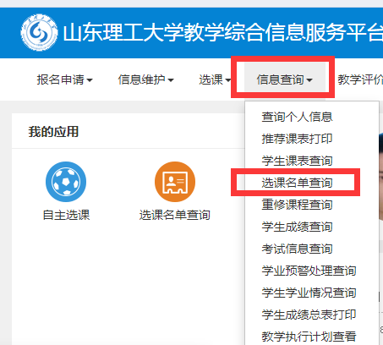
②选择学年、学期（默认为当前学年、学期）；
点击【查询】按钮。
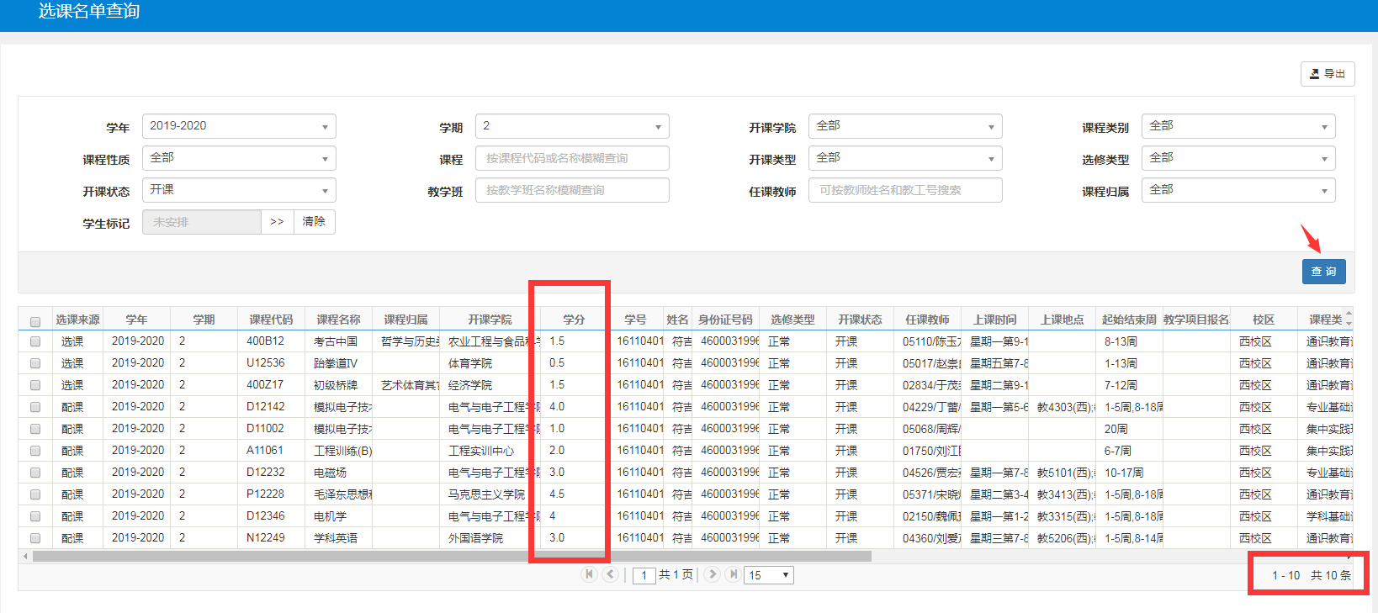

2.学生选课名单调整
1）操作人角色
学院教学工作办公室角色。
2）操作流程
若信息核对后，出现学生选课信息不正确的情况，按如下流程完成选课调整。
①进入“选课管理”→“选课名单调整”→“学生个人配课”。
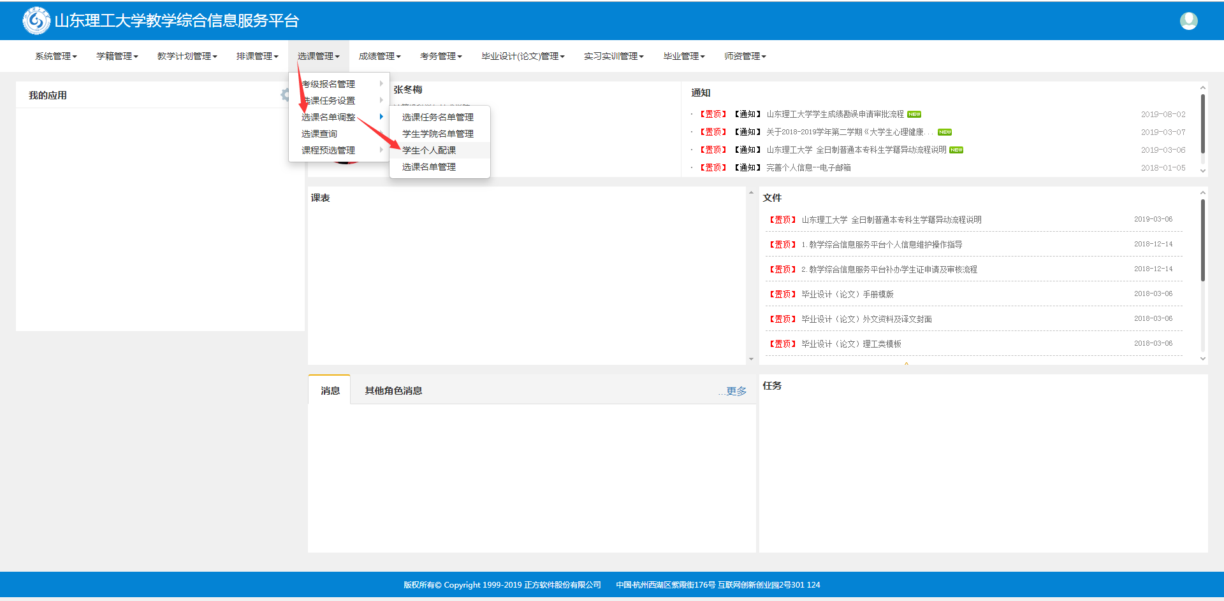
②输入学生学号或姓名，点击【查询】按钮。
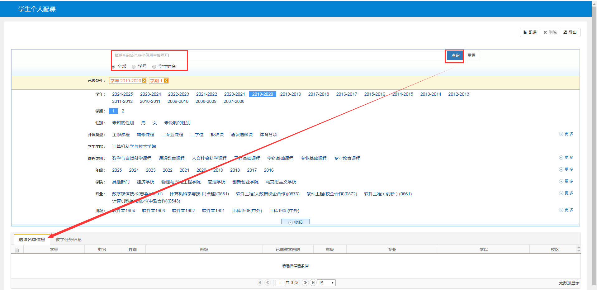
③查询完成后，在【选课名单信息】选项卡，选择该生，点击【教学任务信息】选项卡，查看该生本学期已选课程列表。
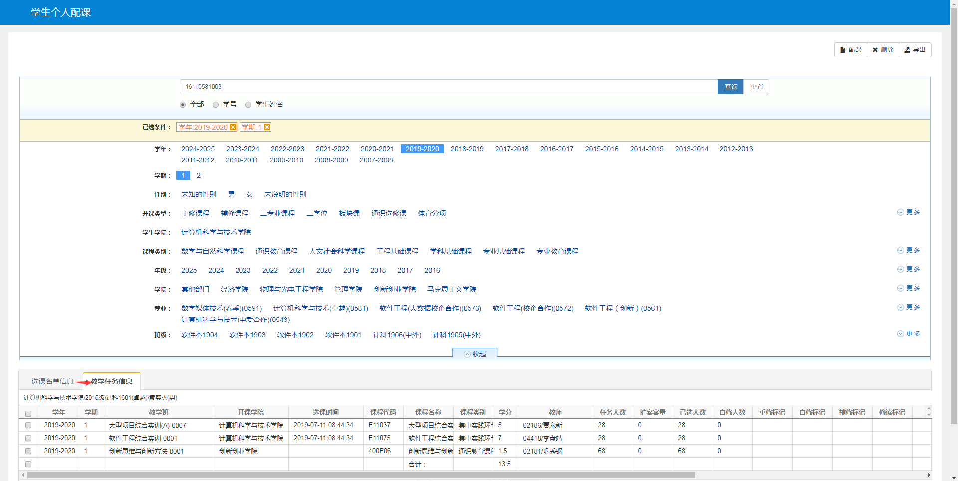
④删除选课
在【教学任务信息】选项卡，选择要删除的课程，点击右上方【删除】按钮。
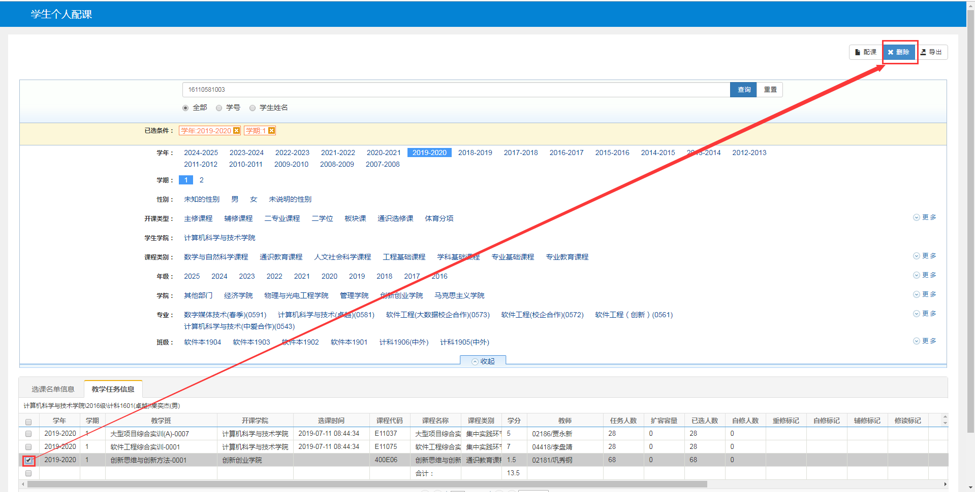
确认删除即可。
⑤增加选课
a.点击右上方【配课】按钮，
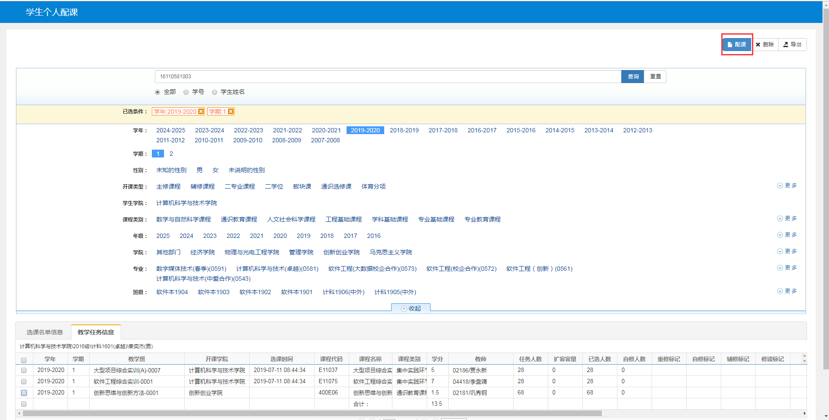
b.在弹出页面，输入课程名称或课程编号，或者输入教师姓名或教师工号，点击【查询】按钮。
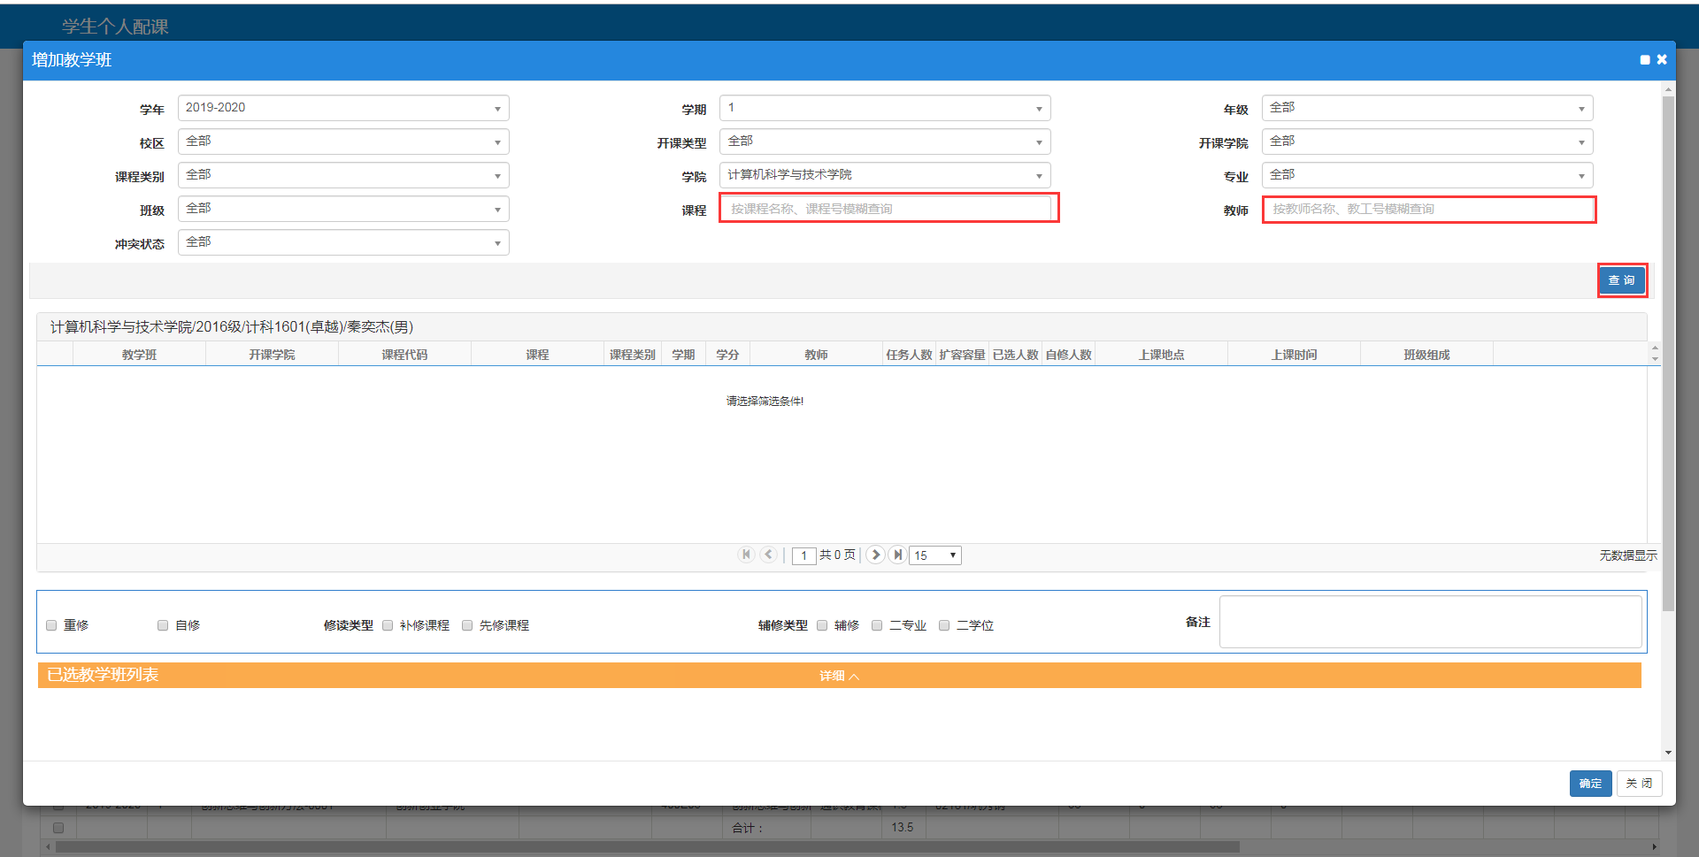
c.在查询出的课程列表中，点选要选择的课程（点选后自动添加到“已选教学班列表”）；根据实际情况选择重修、辅修类型等信息。最后点击右下方【确定】按钮，完成配课。
